Автор: Нестеренко Олеся Викторовна
Место работы: г. Калининград МАОУ СОШ №45
Должность: учитель математики и информатики

Тема: Решение транспортных задач на уроках информатики (пример решения задачи)

Задача №10. Целью решения транспортной задачи является нахождение плана грузоперевозок, чтобы общие затраты по перевозкам были минимальными. Пусть дана классическая транспортная задача с тремя поставщиками и пятью потребителями.
Поставщики | Мощность поставщиков | Потребители и их спрос
Поставщики | Мощность поставщиков | 1 | 2 | 3 | 4 | 5
Поставщики | Мощность поставщиков | 190 | 100 | 120 | 110 | 130
1 | 200 | 28 | 27 | 18 | 27 | 24
2 | 250 | 18 | 26 | 27 | 32 | 21
3 | 200 | 27 | 33 | 23 | 31 | 34

Решение:
Данные и решение в Excel к задаче 10
Вводим исходные данные в Excel.
Для решения данной задачи построим ее математическую модель. Неизвестными в данной задаче являются объемы перевозок. Пусть
x_{ij} – объем перевозок, а с_{ij} – стоимость перевозки единицы продукции с i-й фабрики на j-й склад соответственно. Функция цели – это суммарные транспортные расходы, которые следует минимизировать, т.е.:
$\sum_{i=1}^{5}{\sum_{j=1}^{3}{c_{\text{ij}}⋅x_{\text{ij}}}}$⇒ min. (1)
Неизвестные x_{ij} должны удовлетворять ограничениям. Так как модель сбалансирована, то вся продукция должна быть вывезена с фабрик
$\sum_{i=1}^{3}{x_{\text{ij}}=b_{j},}$ j ∈ [1, 3], (2)
а потребности всех центров распределения должны быть полностью удовлетворены:
$\sum_{j=1}^{5}{x_{\text{ij}}=a;}$ i ∈ [1, 5]. (3)
Объемы перевозок не должны быть отрицательными:
x_{ij}$0,$ i∈ [1, 3], j ∈ [1, 5]. (4)
Здесь а_{i} – объем производства на i-й фабрике, b_{j} – спрос в j-м центре распределения.

Рабочий лист EXCEL с введенными исходными данными для решения транспортной задачи показан на рис 1. (На рис 1-3 показан алгоритм решения типичной задачи).

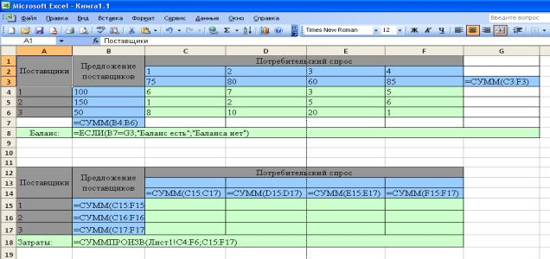
Рис.1
Затем настраиваем программу «Поиск решения» как показано на рис. 2
Выбираем команду Сервис, Поиск решения и заполняем открывшееся диалоговое окно Поиск решения.

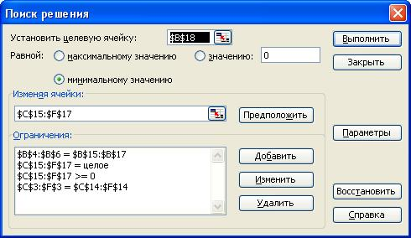
Рис.2
В появившемся окне "Поиск решения" установите курсор на кнопку "Выполнить" и щелкните левой клавишей мыши.
После того как на рабочем листе появилось решение (рис.3) в появившемся диалоговом окне "Результаты поиска решения"
установите курсор на переключатель "Восстановить исходные значения" и щелкните левой клавишей мыши. Для завершения расчетов щелкните на кнопке ОК.
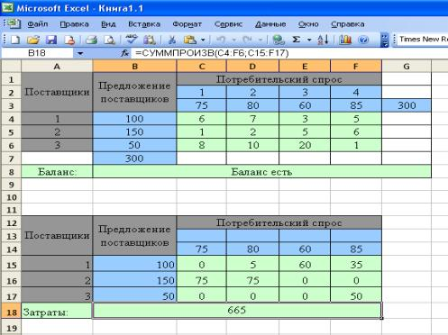
Рис.3


Рис.4

Для решения этой задачи с помощью средства поиска решений введем данные из задачи 10, как показано на рис.

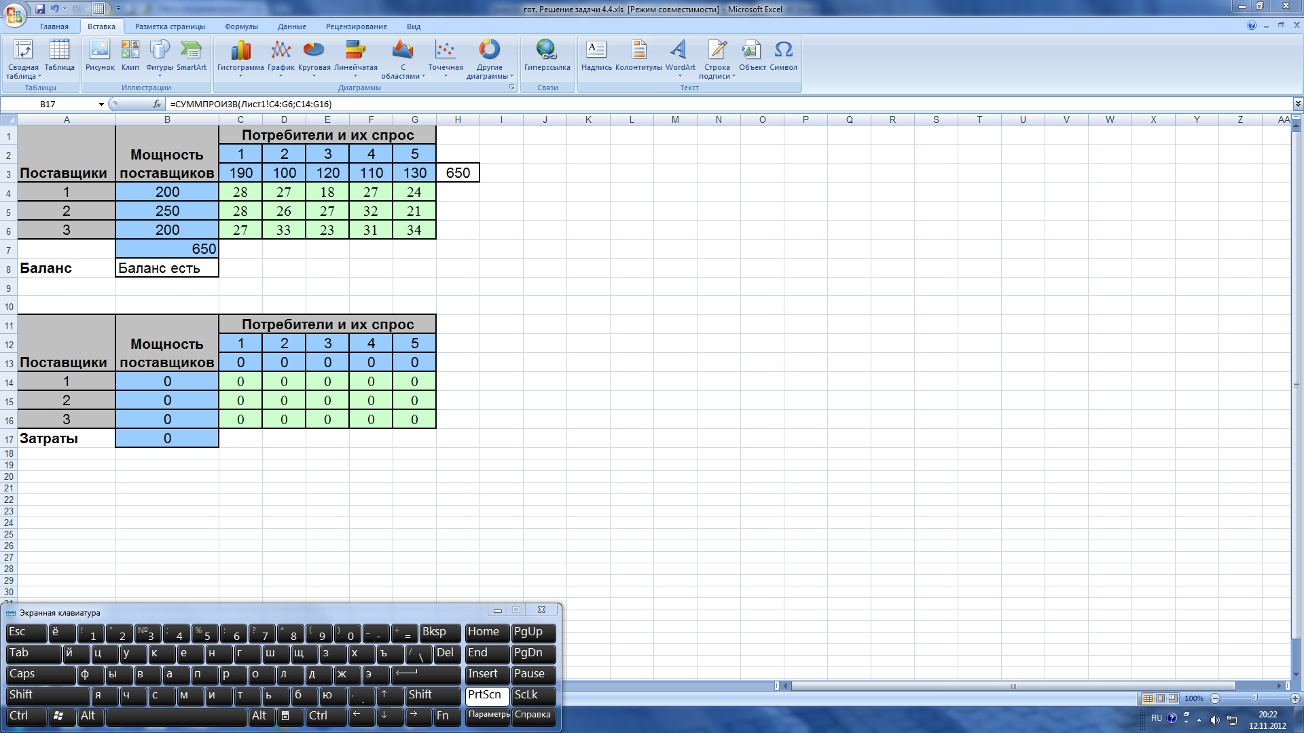
P.S. По умолчанию в Excel надстройка Поиск решения отключена. Чтобы активизировать ее в Excel 2007, щелкните значок Кнопка Microsoft Office , щелкните Параметры Excel, а затем выберите категорию Надстройки. В поле Управление выберите значение Надстройки Excel и нажмите кнопку Перейти. В поле Доступные надстройки установите флажок рядом с пунктом Поиск решения и нажмите кнопку ОК.
В Excel 2003 и ниже выберите команду Сервис/Надстройки, в появившемся диалоговом окне Надстройки установите флажок Поиск решения и щелкните на кнопке ОК. Если вслед за этим на экране появится диалоговое окно с предложением подтвердить ваши намерения, щелкните на кнопке Да. (Возможно, вам понадобится установочный компакт-диск Office).

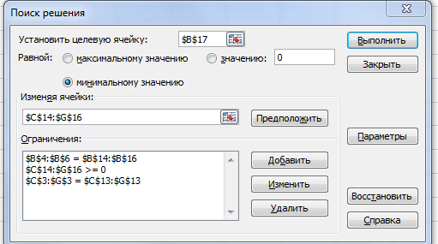

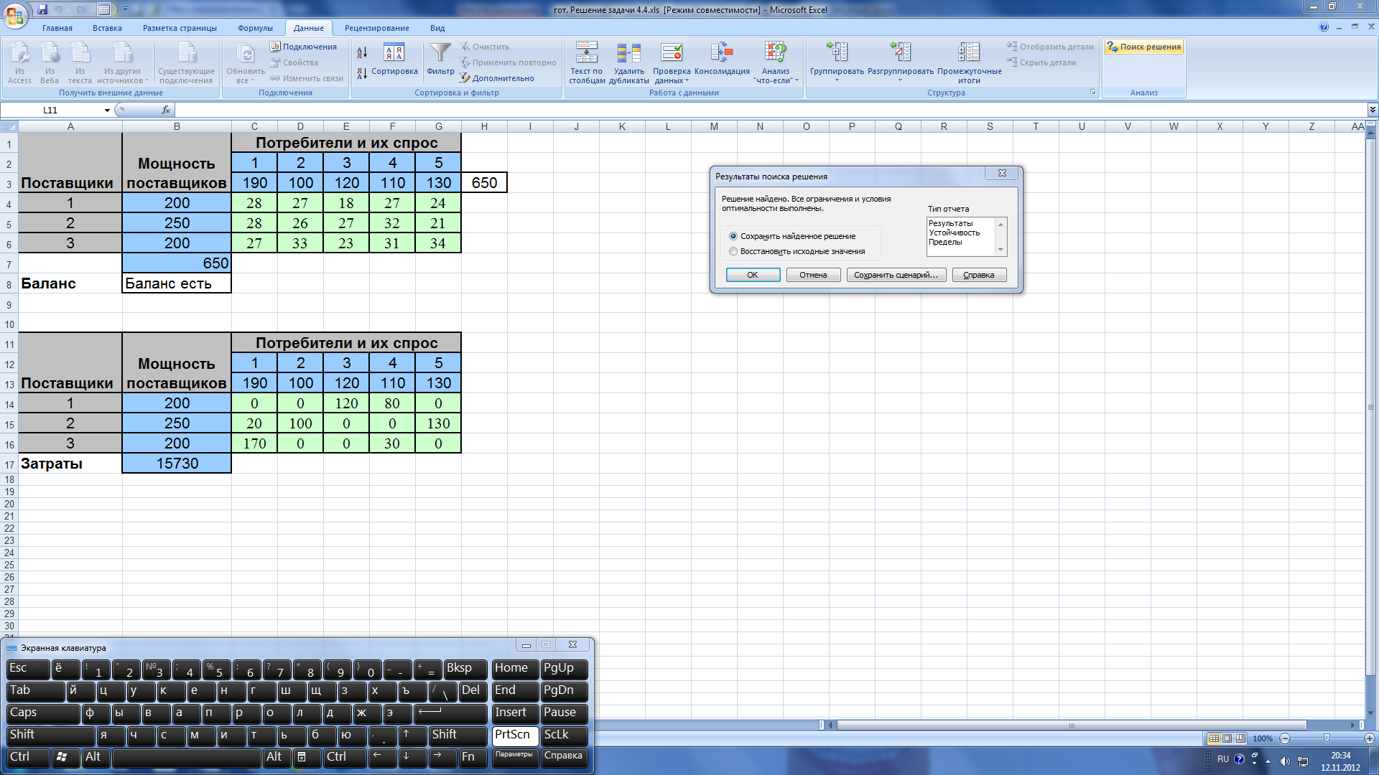

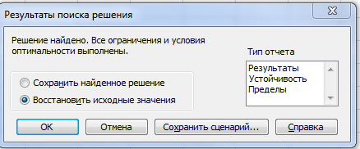

Таким образом, мы нашли решение рассматриваемой транспортной задачи. Общая стоимость перевозок будет минимальной и равна 15730 ден. ед.
2-й способ в Excel (алгоритм решения транспортной задачи на ЭВМ из учебника А.С. Шапкин, Н.П. Мазаева «Математические методы и модели исследования операций»).
В ячейки А1:E3 введем стоимость перевозок. Ячейки A5: E7 отведены под значения объемов перевозок, пока неизвестных, но здесь появится оптимальный план перевозок. В ячейки G5:G7 введены объемы производства, а в ячейки A9:E9введена потребность (спрос) в продукции в пунктах потребления. В ячейку F8 вводится целевая функция
=СУММПРОИЗВ(A1:E3;A5:E7)
В ячейки A8:Е8 вводятся формулы
=СУММ(A5:A7)
=СУММ(B5:B7)
=СУММ(C5:C7)
=СУММ(D5:D7)
=СУММ(E5:E7)
Определяющие объем продукции, ввозимой в пункты потребления.
В ячейки F5:F7 введены формулы
=СУММ(A5:E5)
=СУММ(A6:E6)
=СУММ(A7:E7),
характеризующие объем производства.
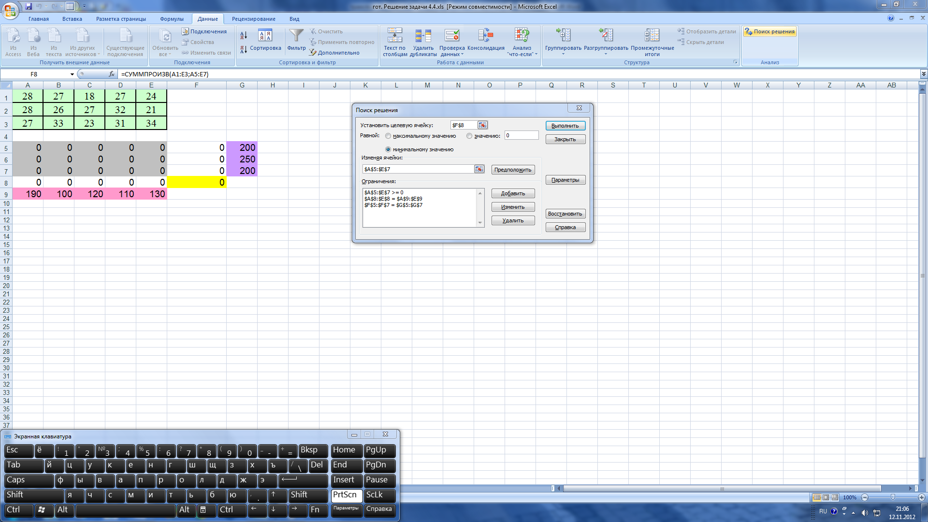
Далее выбираем команду Сервис, Поиск решения и заполняем открывшееся диалоговое окно Поиск решения.
В диалоговом окне Параметры поиска решения установить флажок Линейная модель. После нажатия кнопки Выполнить средство поиска решений находит оптимальный план поставок продукции и соответствующие ему транспортные расходы.
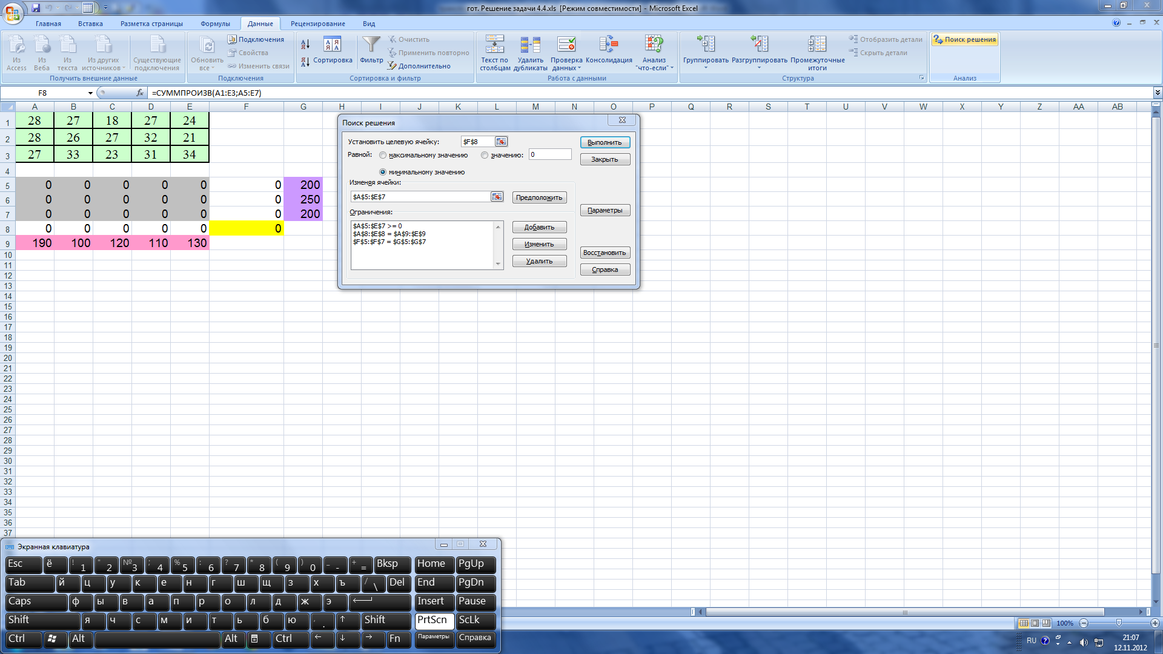

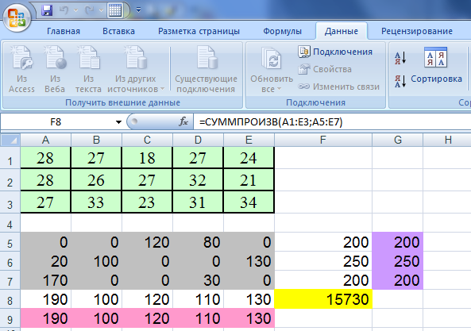

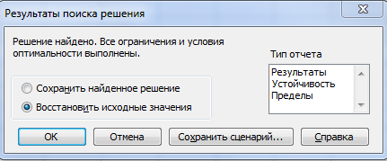

Оптимальное решение транспортной задачи 15730 ден ед.

Список использованных источников

- Высшая математика для экономистов / Под ред. Н.Ш. Кремера. – М.: Банки и биржи, ЮНИТИ, 1997.
- Горчаков А.А., Орлова И.В. Компьютерные экономико - математические модели. – М.: Компьютер, ЮНИТИ, 1995.
- Ерохин Н.М., Орехов Н.А., Сидоренко А.В. Статистические модели и планирование экспериментов в экономике: Методическое пособие. – Калуга: КФ МГТУ, 1994.
- Замков О.О., Толстопятенко А.В., Черемных Ю.Н. Математические методы в экономике. – М., 1997.
- Исследование операций / Под ред. М.А. Войтенко и Н.Ш. Кремера. – М.: Экономическое образование, 1992.
- Исследование операций в экономике: Учебное пособие для вузов / Н.Ш. Кремер, Б.А. Путко, И.М., И.М. Тришин, М.Н. Фридман; под ред. Проф. Н.Ш. Кремера. – М.: ЮНИТИ-ДАНА, 2004.
- Кузнецов А.В., Сакович В.А., Холод Н.И. Высшая математика. Математическое программирование. – Минск: Вышэйшая школа, 1994.
- Математическое программирование / Под ред. Н.Ш. Кремера. – М.: Финстатинформ, 1995.
- Орехов Н.А., Левин А.Г., Горбунов Е.А. Математические методы и модели в экономике: Учебное пособие для вузов / Под ред. проф. Н.А. Орехова. – М.: ЮНИТИ-ДАНА, 2004.
- Орехов Н.А., Сахаров Г.В., Карпушин А.А. Введение в моделирование экономических процессов и явлений. – Калуга: КФ МГЭИ, 1997.
- Сборник задач и упражнений по высшей математике: математическое программирование / Под ред. А.В. Кузнецова. – Минск: Высшая школа, 1995.
- Эконометрика: Учебник / Под ред. И.И. Елисеевой. – М.: Финансы и статистика, 2001.

